O Desafio de aprender tecnologia
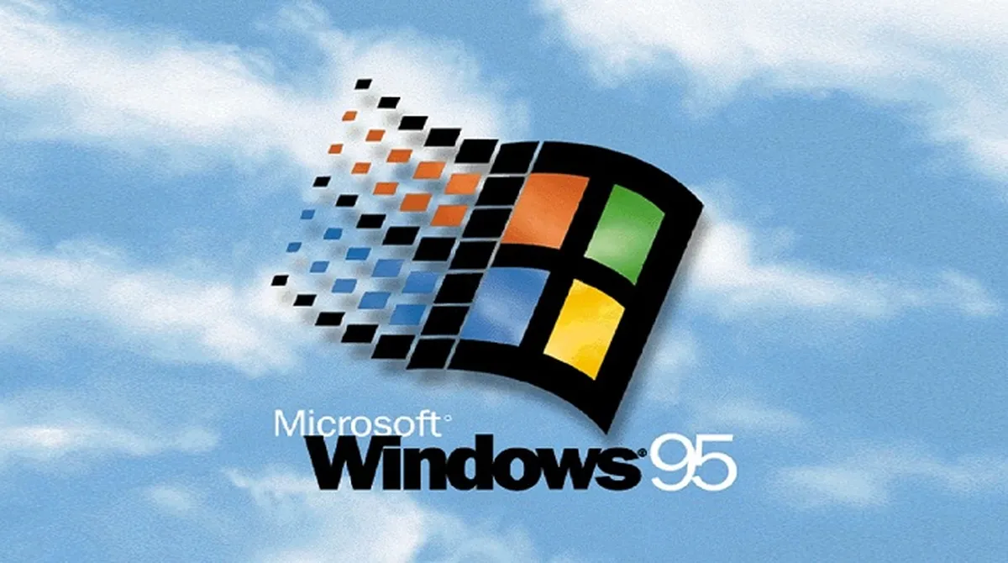
A vida é um desafio, ninguém aprende nada sozinho na vida, e sim uns com os outros.
Sempre gostei de tecnologia, e uma das coisas me marcou foi vendo o filme de Star Wars quando eu era criança. Tenho 44 anos e esse filme é de 1977,onde os efeitos especiais naquela época, não era lá essas coisas rsrsrs, mas foi um filme bem produzido.
Tecnologia, mundo digital, assistente virtual Ias e etc, sempre nos acompanhará, pois o mundo vai evoluindo e muitas coisas vão surgindo. Por isso cada vez mais devemos buscar conhecimento e aprender sobre essas coisas.
Há um ano, meu irmão mais velho faleceu e isso me abalou muito, pois ele se foi jovem, iria completar 50 anos e o câncer veio de uma forma tão rápida que nem tempo para o tratamento ele teve.
Ele sempre nos incentivou a estudar,a fazer concurso,sempre foi dedicado. Foi através dele que tivemos o primeiro contato com o computador, na época era Windows 95.

Este ano, saí de férias em março e foi o período que passei em casa, pois o orçamento apertado e só curti por aqui mesmo, foi aí que procurei pela internet algo que eu precisava fazer e pesquisando descobrir que tinha cursos grátis e cacei até achar um que foi esse Bootcamp do Santander.
Pra mim tem sido um desafio complicado e bom.
Complicado porquê não estou no momento bom de minha vida e sem cabeça para aprender, pois nunca pensei em fazer programação.
E bom, porquê me despertou pra muita coisa, mesmo sendo difícil, tem me ajudado muito e venho descobrindo que sou capaz de aprender.
Esse Bootcamp Fundamentos de Ia para Devs, tem me capacitado e despertado que posso utilizar várias ferramentas, para uso do dia dia e também no trabalho. Tem coisas que ainda sou leigo, mas vou revisando com o tempo e colocando em prática. Uma das coisas que eu não tive muitas dificuldades para executar, foi o desafio de códigos ainda,sempre que executava os testes,dava erro, mas ainda continuo persistindo.
Outra coisa foi Git e Github, sem saber pra onde vai e para onde eu vou, tive muitas dificuldades também, mais em um dos cursos que me matriculei aqui na plataforma. Fui aprendendo aos poucos e em breve farei o curso dele para poder compreender melhor.
A Dio tem me ajudado muito, pois tem muito material e cursos bons aqui,já estou vendo outros cursos pra fazer. A turma nos artigos e nas Rooms, são muitos importantes também, pois cada um tem sua idéia e visão.
Mesmo nos momentos difíceis da sua vida, procure aprender.
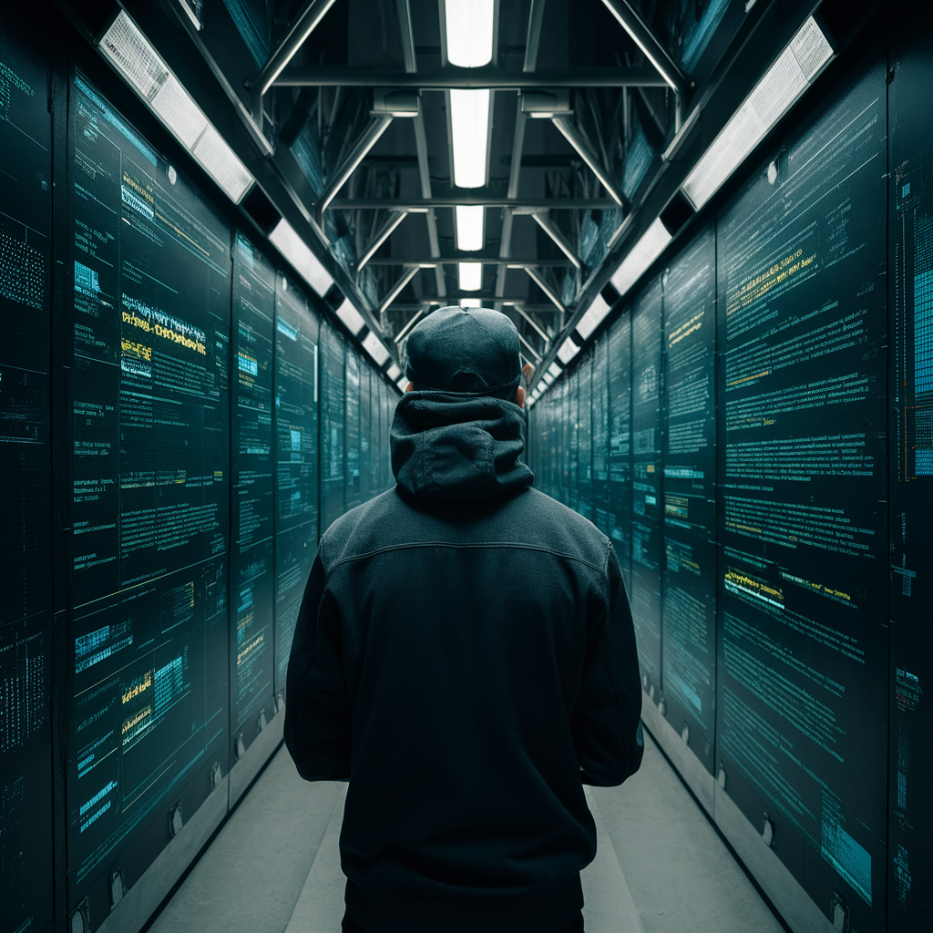
Sérgio Silva

